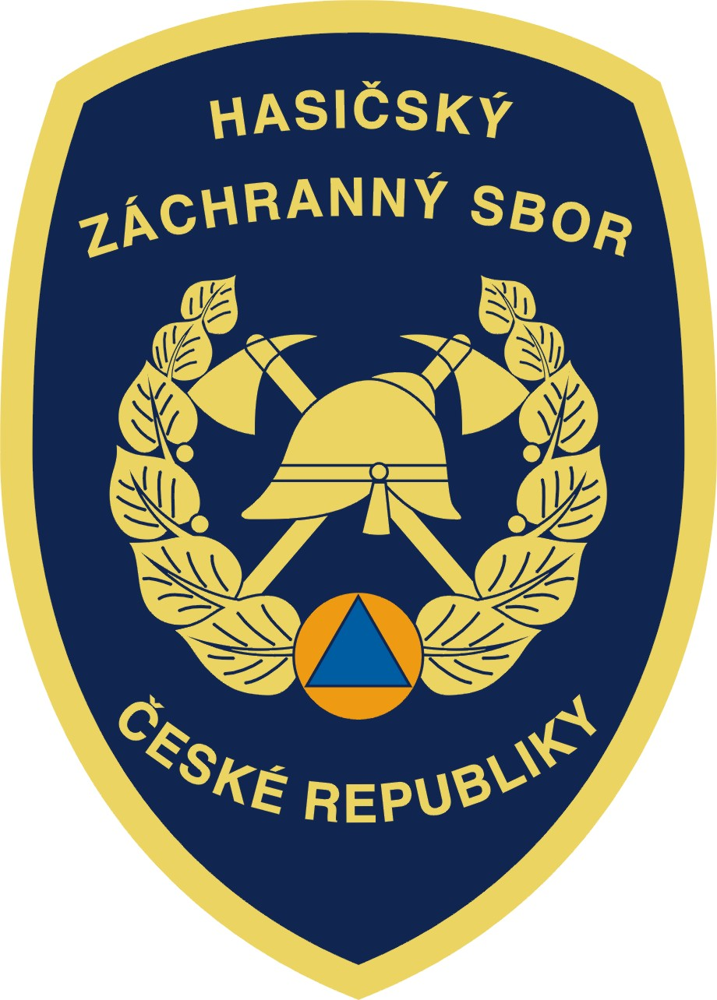

Hasičský záchranný sbor Jihočeského kraje

Pražská 52b, 370 04 České Budějovice

Dávají za nás ruku do ohně 2016

Generální ředitelství HZS České republiky vyhlašuje v rámci projektu „Dávají za nás ruku do ohně“ již 8. ročník soutěže k příležitosti Evropského dne tísňové linky.
Tradiční soutěž bude letos zcela netradiční. Poté, co děti i dospělí v minulých letech malovali na hasičská témata obrázky, psali pohádky, skládali básničky, tvořili loga linky 112 či psali o jiných než zásahových činnostech hasičů, je pro rok 2016 připraven žánr komiks. A formou komiksu si soutěžící musí poradit s tématem „Jak se hasilo před 150 lety aneb když nablýskané parní stroje vedly s ohněm líté boje“.

Hasičský záchranný sbor Jihočeského kraje letos oslaví velmi významné jubileum, a to 150 let od založení profesionálního sboru v Českých Budějovicích. Téma zvolené generálním ředitelstvím proto rádi využijeme i v rámci našich oslav. Celorepublikovou soutěž doplníme o jihočeské – krajské kolo.
Proto nám posílejte jihočeské, nebo nejlépe českobudějovické komiksy (rozsah dle propozic GŘ), které se týkají našeho 150letého výročí. I s Vašimi komiksy oslavíme 150. narozeniny.
Vaše díla posílejte na adresu vendula.mateju@jck.izscr.cz nebo jana.mejzlikova@jck.izscr.cz nejpozději do 30. dubna 2016.

Propozice soutěže a přihláška republikové soutěže jsou přiloženy v dalších souborech.

Další informace naleznete na webu Generálního ředitelství HZS ČR:
http://www.hzscr.cz/clanek/startuje-8-rocnik-souteze-davaji-za-nas-ruku-do-ohne.aspx

V přiložených souborech si můžete prohlédnout loga linky 112, která zvítězila v krajském kole soutěže v přechozích ročnících.

Vendula Matějů
tisková mluvčí HZS Jihočeského kraje
tel: 950 230 360
mobil: 725 035 023
e-mail: vendula.mateju@jck.izsc.cz

